ZAPIS OGLEDA TERENA za ARHITEKTURNI in KRAJINSKO-ARHITEKTURNI NATEČAJ

ZA izbor STROKOVNO NAJPRIMERNEJŠE REŠITVE ZA
UREDITEV TRG-a V Malečniku (v Mariboru)

V skladu z Natečajnimi pogoji je Mestna občina Maribor (SUP) v sredo, 29.10.2025, ob 14h, organizirala ogled terena in razgovor s predstavniki KS Malečnik Ruperče na mestu samem.
Ogleda se je udeležilo 5 potencialnih natečajnikov, 3 predstavniki MČ (predsednik sveta KS Vladimir Stožer in dva člana) in 2 predstavnika MOM (skrbnik natečaja Simon Tekavec in član natečajne žirije, mag. Tomaž Kancler).
Predstavniki MOM in KS so povzeli namen natečaja in podrobneje pojasnili priložena programska pričakovanja iz natečajne naloge ter dodali dodatne opise pričakovanih vsebin, natečajniki pa so posledično izpostavili nekatera vprašanja. Oboje povzemamo v nadaljevanju:
- Gre za prostor, ki je historično gledano zmeraj pomenil mesto združevanja krajanov in služil raznovrstnim prireditvam;
- Krajani KS Malečnik Ruperče preko celega leta koristijo prostor za prireditve (vsaj 20 - adventni čas, Velika noč, koncerti, sejem, predstavitev dejavnosti društev itd.);
- »vhod v klet« naj ostane eden vodilnih motivov ureditve trga;
- Dreves ni, iglavca nad »vhodom v klet« je moč odstraniti;
- Hortikulturno obravnavati celoto, ustvarjati in omogočati pogled in dojemanje prostora.
- Območje obdelave* se korigira tako, da se izvzame obdelava dvorišča cerkve;
- Natečajniki naj (lahko) prostor obravnavajo kot prostor »deljene uporabe« (shared-space) v območju obdelave – promet ostaja; promet iz vzhodne smeri bo potekal enosmerno (kot danes), omočiti (predvideti) je potrebno obračanje »šolskega avtobusa »različnih dimenzij«;
- Vsled urejanja prostora je seveda potrebno ohranjati zelene površine (poglede nanje), a jih obdelati tako, da bo enostavno vzdrževanje;
- Komunalna opremljenost območja je zadovoljiva oz. tudi načrtovana nova, natečajniki naj seveda upoštevajo komunalne zahteve svojih rešitev, ne potrebujejo pa izvedbeno le-to reševati (zato je tudi pri kreiranju ponudbene vrednosti priprave projektne dokumentacije to irelevantno); na MOM obstaja projektna dokumentacija, ki bo objavljena in katero je potrebno upoštevati v prometnem in komunalnem reševanju (gre za podaljšanje škarpe od osnovne šole do trga in vzpostavitev dodatnih parkirnih mest; parkiranja na trgu ne bo;
- Izpostavljen je problem vodenja meteornih voda (samo delno kanalizirano, drugače v jarku (AB kanalete), neposredno do reke Drave)
* glej prilogo (slika v nadaljevanju)

Srečanje je bilo končano ob 14.45 h.
Povzel in zapisal: Tomaž Kancler

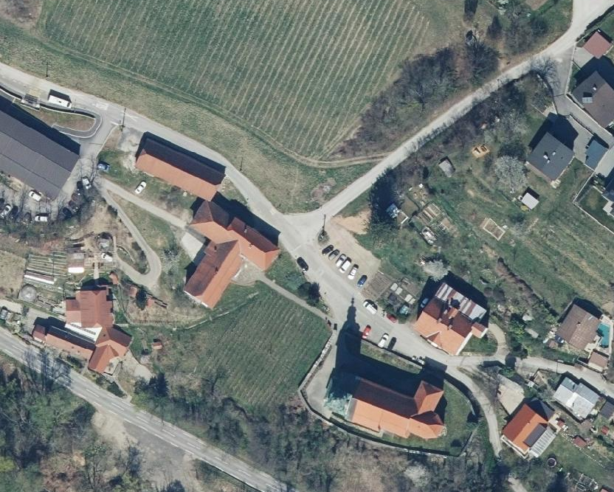
* KORIGIRANO OBMOČJE OBDELAVE

